Generelt
Nødudlånsklienten laver ingen udskrifter (kvitteringer, transitbon mv.)
Klienten registrerer alene transaktionen i en log-fil.
Vi anbefaler at man ved afleverede materialer sætter egne materialer på plads på hylden og lægger andre bibliotekers materialer til side med henblik på fornyet aflevering når vi går online, da transitflowet ellers ikke kan styres.
Evt. reservationer vil blive udskrevet som bestillinger, når vi går online igen.

Start nødudlån
Åbn den Citrixklient der er tilmeldt nødudlån og start Aleph Offline
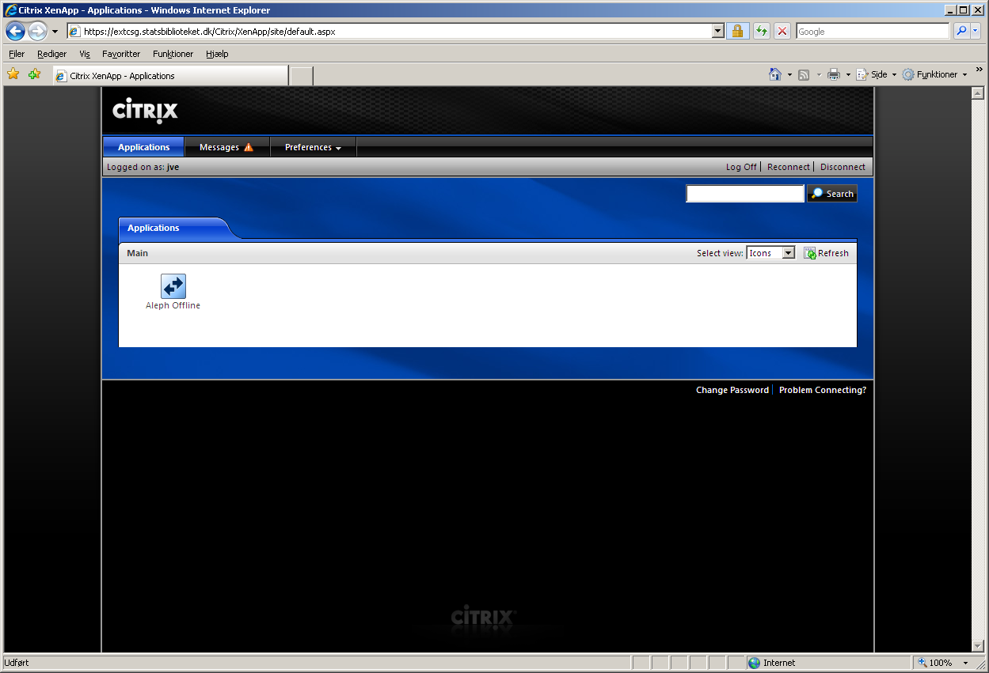

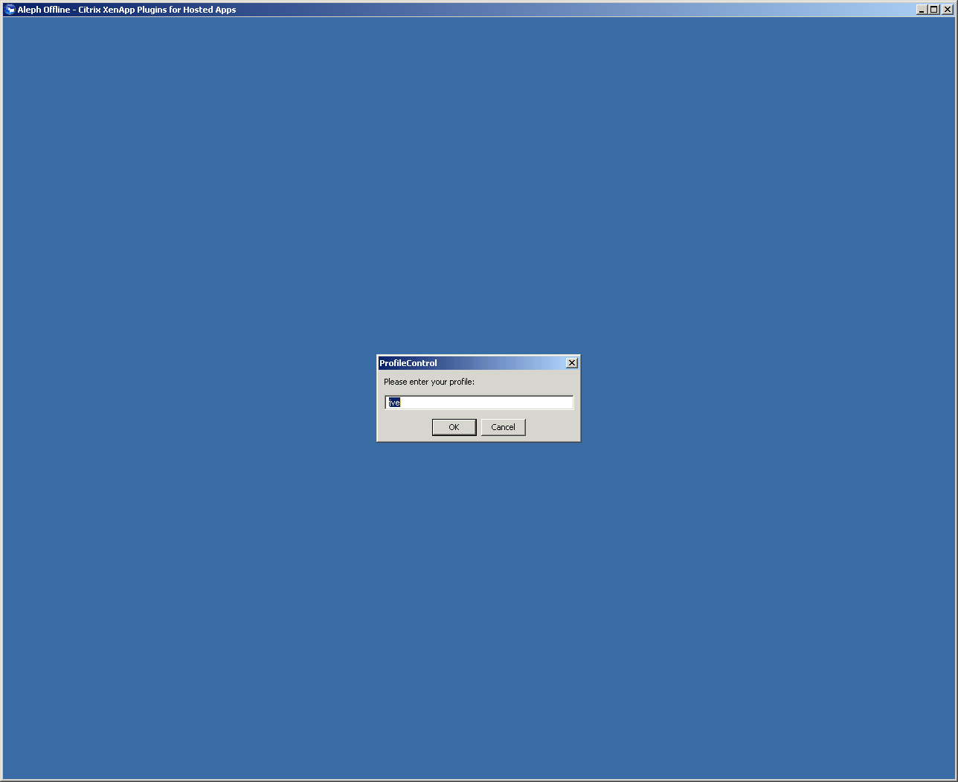
Tryk ”OK”

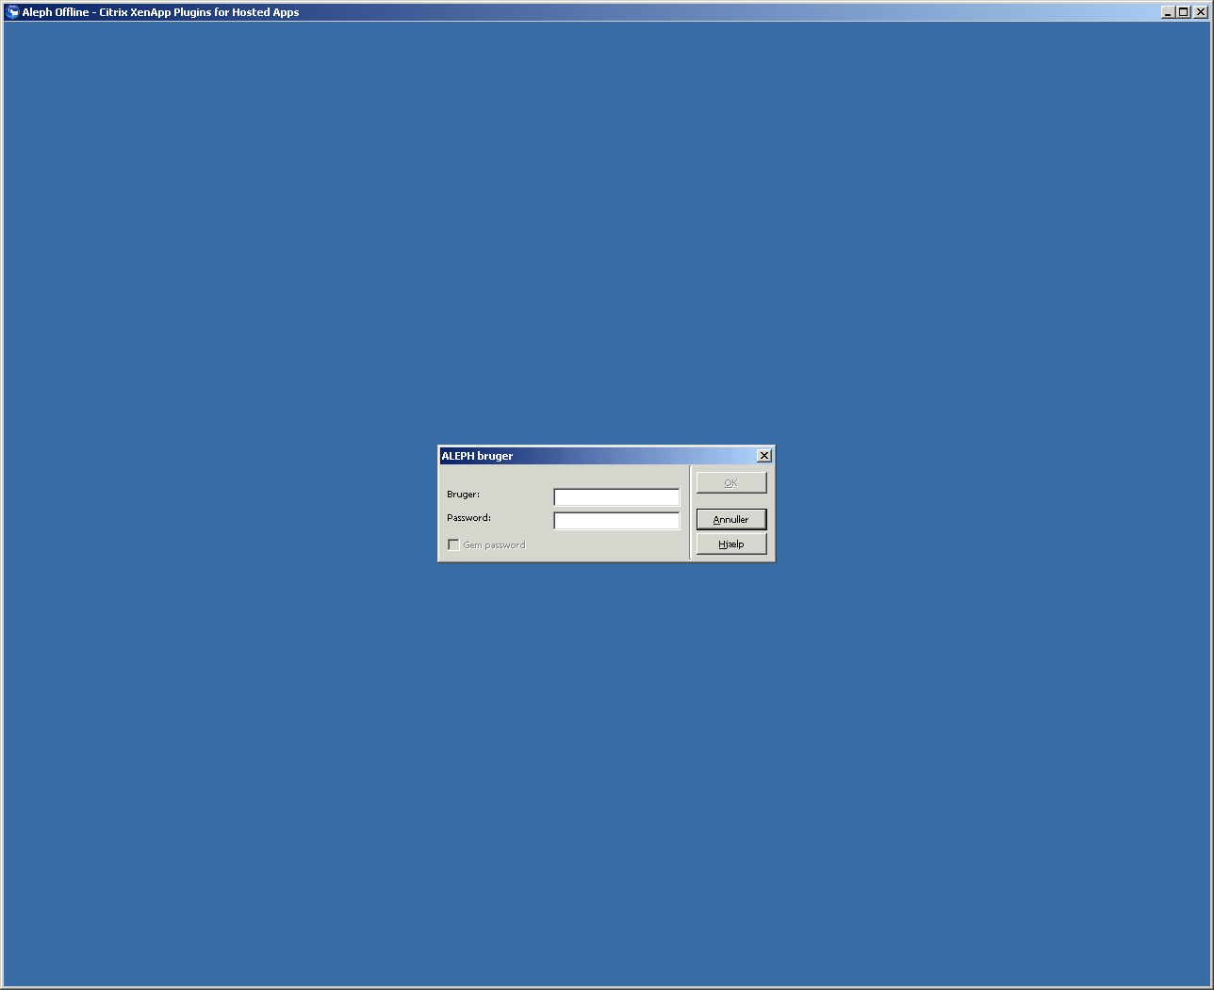
Tryk ”annuller”

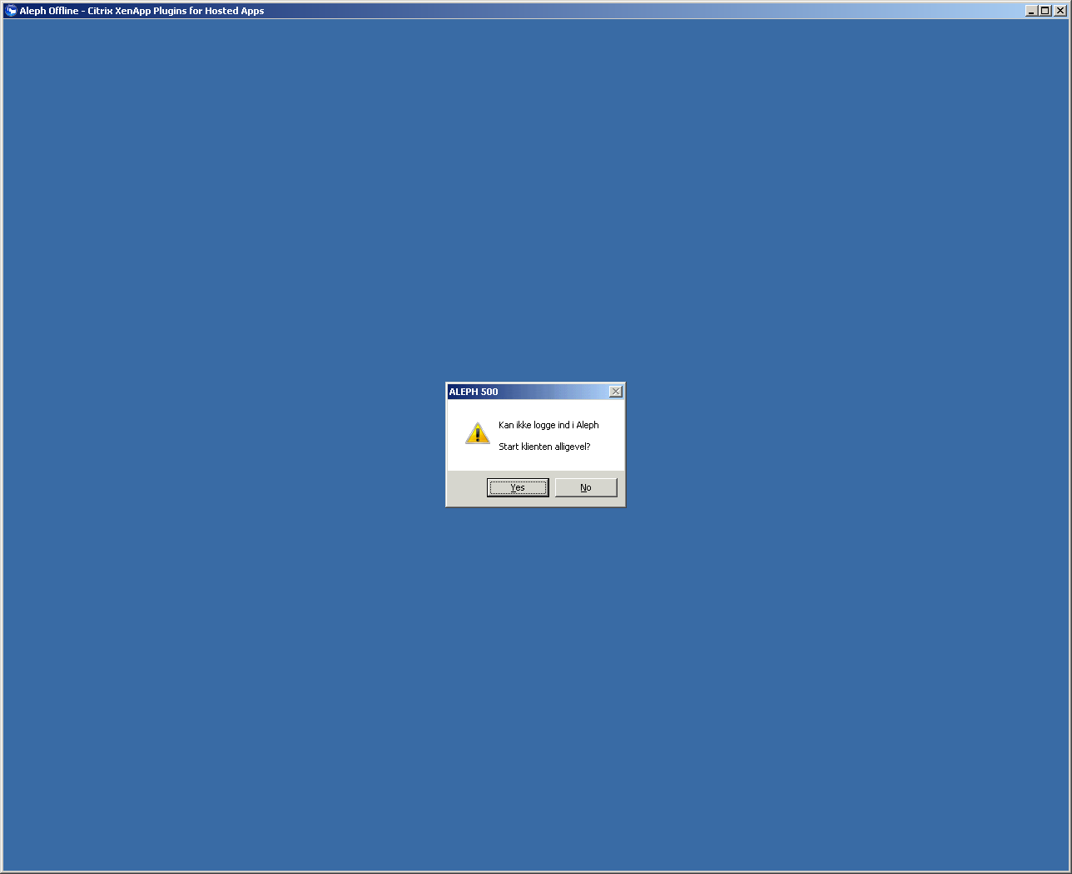
Tryk ”ja”

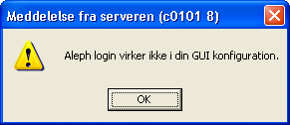
Tryk OK

Følgende skærmbillede kommer måske én eller flere gange:
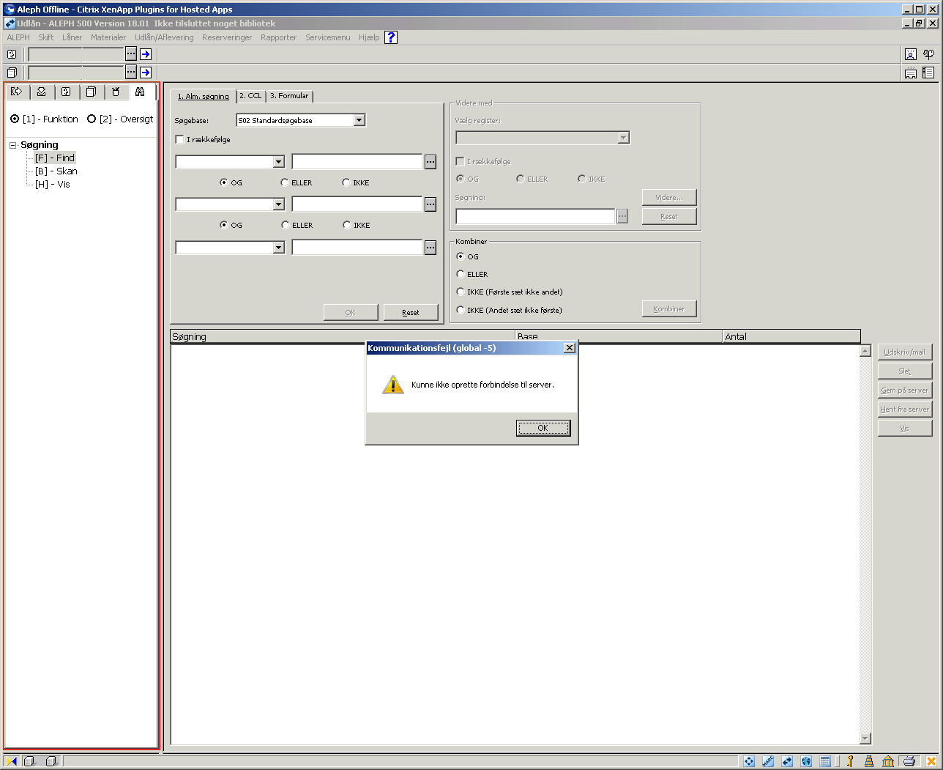

Aktiver ”nødudlån” i fanebladet Udlån/aflevering
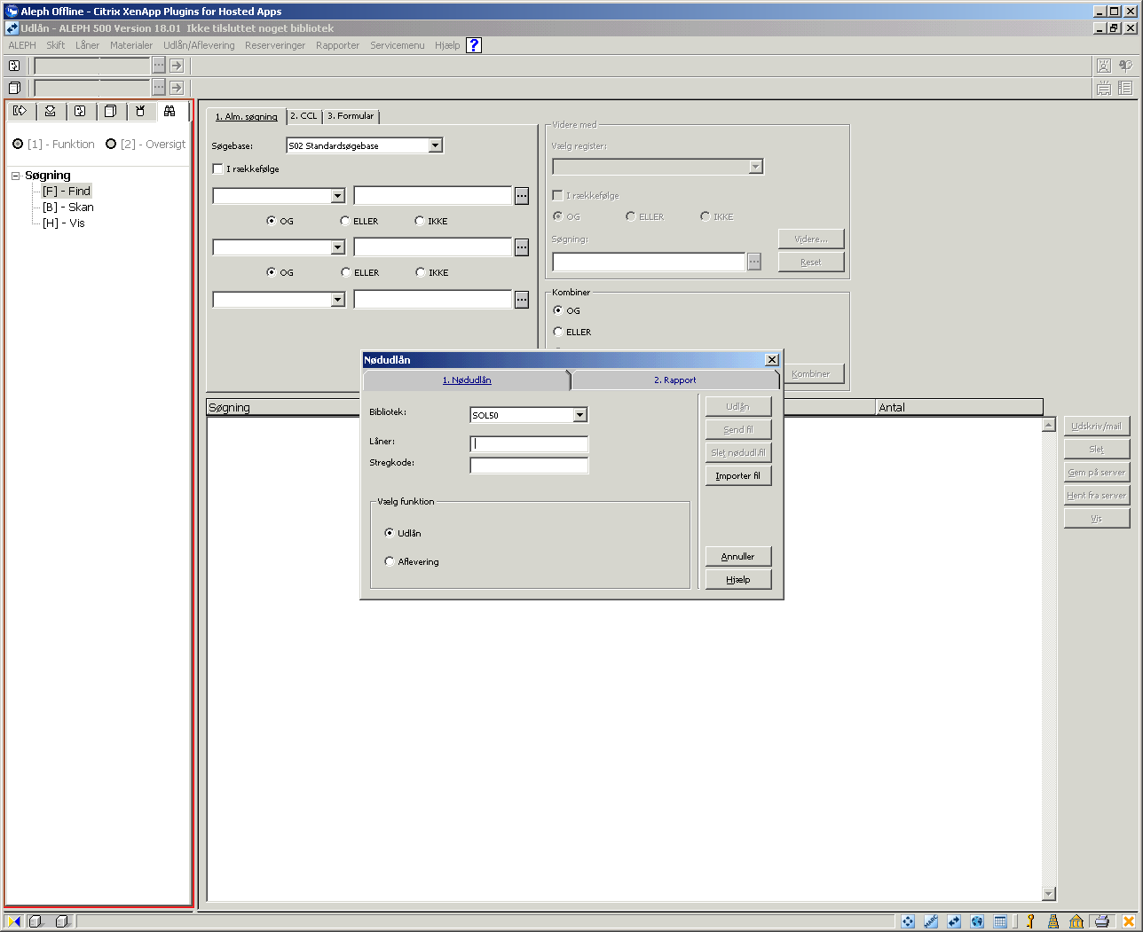

Lånerstregkoden forbliver i lånerfeltet efter endt udlån.
Slet cpr-nummeret før næste transaktion:
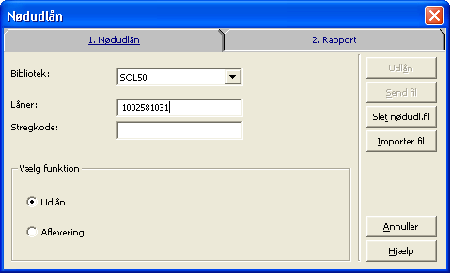

Når nødudlånsklienten har været lukket bliver man sandsynligvis præsenteret for følgende boks:
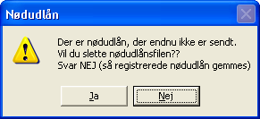
Her er det meget vigtigt at svare ”Nej”!

22-6-2011/Erik Nielsen, Statsbiblioteket

